Seberapa Dekat Rupiah Bergerak ke Arah Krisis?

Jakarta – Pelemahan rupiah kembali menjadi salah satu isu utama pasar keuangan Indonesia. Dalam beberapa pekan terakhir, nilai tukar rupiah bergerak di level psikologis baru, sempat menembus Rp18.000 per dolar Amerika Serikat (AS). Kondisi ini memicu kekhawatiran di kalangan pelaku pasar mengenai seberapa besar risiko pembalikan arah ekonomi nasional.
Menanggapi kecemasan tersebut, Senior Analyst NEXT Indonesia Center, Sandy Pramuji, menegaskan bahwa situasi ini merupakan sinyal bagi otoritas untuk meningkatkan kewaspadaan.
"Tekanan eksternal yang ada saat ini menuntut kedisiplinan kebijakan yang lebih tinggi dari biasanya, terutama dalam memperkuat bauran kebijakan moneter dan fiskal untuk menstabilkan pasar. Bukan berarti Indonesia telah masuk dalam krisis ekonomi, tapi lebih tepat dibaca sebagai alarm kewaspadaan, " ujar Sandy Pramuji di Jakarta, Minggu (21/06/2026).
Untuk mengukur tingkat kerawanan posisi rupiah secara objektif, NEXT Indonesia Center melakukan kajian dengan mengadopsi pendekatan akademis dari ekonom terkemuka Carmen Reinhart dan Kenneth Rogoff. Melalui karya mereka yang berjudul "From Financial Crash to Debt Crisis", kedua ekonom tersebut merumuskan batasan konkret untuk membedakan antara tekanan “nilai tukar biasa” dengan “krisis nilai tukar” (currency crash).
Berdasarkan metodologi tersebut, krisis nilai tukar terjadi apabila devaluasi atau depresiasi tahunan suatu mata uang mencapai 15% atau lebih. Berdasar ambang tersebut, krisis nilai tukar tidak dilihat semata-mata dari level nominal kurs, tetapi dari kecepatan dan besarnya perubahan nilai tukar dalam satu tahun.
“Jika parameter tersebut disandingkan dengan pergerakan rupiah saat ini, laju depresiasi tahunan kumulatif hingga Juni 2026 tercatat di kisaran 11%. Secara teknis, pelemahan rupiah sepanjang tahun 2026 belum masuk ke dalam kategori krisis nilai tukar atau currency crash,” ungkap Sandy Pramuji.
Kendati demikian, posisi tersebut tetap perlu diwaspadai karena jaraknya dengan ambang krisis tidak terlalu lebar. Apalagi jika arus keluar modal atau persepsi risiko terhadap ekonomi domestik memburuk.
Sejarah Pergerakan Rupiah, Paling Kelam Krisis 1997-1998
Dalam rentang sejarah 40 tahun terakhir (1986-2026), rupiah telah beberapa kali melewati episode currency crash. Gejolak besar tersebut tercatat terjadi pada tahun 1987, masa kelam 1997-1998, transisi politik 2000-2001, hantaman krisis finansial global 2008-2009, periode Taper Tantrum 2013-2015, hingga guncangan pandemi Covid-19 pada 2020 lalu.
“Menariknya, sejarah menunjukkan bahwa tidak semua episode kejatuhan kurs tersebut secara otomatis menjalar menjadi krisis ekonomi makro yang sistemik,” kata Sandy Pramuji saat menjelaskan analisis lembaganya.
Kecuali, kata Sandy Pramuji, krisis 1997-1998 tetap menjadi kasus paling ekstrem karena pelemahan rupiah terjadi bersamaan dengan krisis perbankan, lonjakan inflasi, beban utang valas swasta, kontraksi ekonomi, dan runtuhnya kepercayaan pasar. Karena itu, krisis 1997-1998 bukan sekadar krisis nilai tukar, melainkan krisis ekonomi besar yang menjalar ke sektor keuangan, fiskal, sosial, dan politik.
Ia mengatakan, pada Juni 1998, depresiasi rupiah sempat melonjak hingga 508% yoy, sementara pertumbuhan ekonomi jatuh ke -13,3% yoy. Kontraksi kemudian makin dalam pada September 1998, yakni menjadi -16,0% dan Desember 1998 sebesar -18,3%.
“Pada periode krisis tersebut, rupiah bergerak dari kisaran Rp2.000-an per dolar AS menjadi di atas Rp10.000, bahkan sempat mendekati Rp15.000. Inilah periode ketika krisis nilai tukar berkembang menjadi krisis ekonomi yang lebih luas,” pungkasnya.
Kondisi tersebut berbeda jika dibandingkan dengan episode pelemahan pasca-1998, di mana perekonomian domestik terbukti jauh lebih resilien. Misalnya, tekanan besar pada krisis keuangan global 2008-2009. Rupiah mengalami depresiasi tahunan sekitar 30% pada November 2008 dan 32% pada Februari 2009. Meski rupiah kembali masuk kategori currency crash, dampaknya terhadap ekonomi Indonesia tidak sedalam 1997-1998 karena sistem perbankan nasional saat itu relatif sehat dan cadangan devisa memadai.
Begitu pun pada periode 2013-2015 ketika Bank Sentral AS memperketat likuiditas global melalui kebijakan Taper Tantrum. Depresiasi tahunan rupiah menembus 26% pada Desember 2013 dan 20% pada September 2015. Walaupun nilai nominal kurs merosot dari kisaran Rp9.800 ke level Rp14.657 per dolar AS, stabilitas ekonomi nasional tetap berdiri tegak berkat respons moneter yang kredibel serta topangan konsumsi domestic.
Sementara itu, pandemi Covid-19 pada 2020 menjadi pengecualian. Kala itu, depresiasi tahunan rupiah tepat di ambang batas currency crash yakni 15%. Pertumbuhan ekonomi Indonesia masuk zona negatif, tetapi sumber utama kontraksi bukan semata pelemahan rupiah, melainkan seluruh dunia mengalami tekanan besar akibat pembatasan mobilitas, gangguan aktivitas produksi, penurunan konsumsi, dan ketidakpastian global.
Currency Crash Belum Terjadi, Tapi Jangan Lengah
Rupiah memang kembali melemah pada 2026, tetapi tekanan yang terjadi belum menyerupai pola krisis 1997-1998. Depresiasi tahunan masih berada di bawah ambang currency crash Reinhart-Rogoff, sementara pertumbuhan ekonomi masih bertahan di kisaran positif.
“Kondisi ini mengindikasikan bahwa pelemahan rupiah saat ini lebih tepat dibaca sebagai tekanan nilai tukar yang perlu diwaspadai, bukan krisis ekonomi,” tegas Sandy Pramuji.
Meski begitu, Sandy Pramuji menekankan bahwa para pemangku kepentingan tidak boleh lengah. Pengalaman menunjukkan bahwa nilai tukar rupiah sering menjadi sinyal awal sebelum tekanan merembet ke sektor lain. Pasalnya, depresiasi rupiah dapat memperbesar biaya impor, menekan neraca perusahaan yang memiliki kewajiban valas, mengganggu ekspektasi inflasi, dan menurunkan kepercayaan pasar apabila tidak direspons dengan tepat.

LAMPIRAN I:
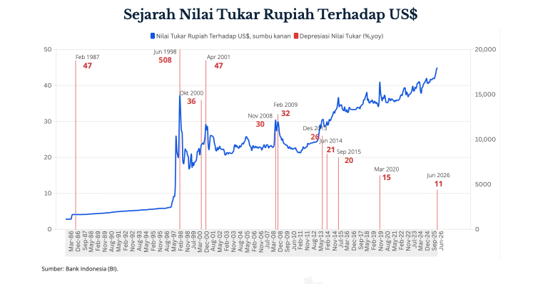

NEXT Indonesia Center
NEXT Indonesia Center adalah lembaga independen dengan konsentrasi di bidang riset dan publikasi. Kami menggabungkan disiplin jurnalistik sebagai penyajian dan disiplin akademik sebagai panduan dalam melakukan riset.
Konsentrasi kegiatan riset dan publikasi kami, terutama di bidang ekonomi, sosial dan kebijakan publik. Kami membantu para pemangku kepentingan agar lebih tepat dalam mengambil kebijakan strategis, baik untuk organisasi pemerintah, korporasi, organisasi masyarakat sipil, maupun lembaga lain dan individu.

Narahubung:
Research Coordinator NEXT Indonesia Center,
Phone: +62 823-1016-5120
Nextindonesia.id

